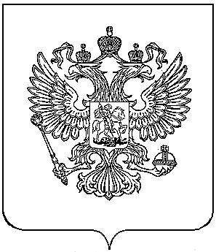

ГЛАВА АДМИНИСТРАЦИИ СМОЛЕНСКОЙ ОБЛАСТИ
Р А С П О Р Я Ж Е Н И Е

от____23.10.97г._____№__298-р__
г. Смоленск

Об организации и проведении в г.
Смоленске специализированной
выставки-семинара по компьютерным
и телекоммуникационным технологиям
в управлении и образовании.

В целях создания предпосылок для развития процессов информатизации, внедрения новых информационных технологий, привлечения дополнительных инвестиций и развития деловых связей

- Принять предложение комитета по информационным ресурсам и телекоммуникациям о проведении с 6 по 10 января 1998 года специализированной выставки-семинара по компьютерным и телекоммуникационным технологиям в управлении и образовании в выставочном комплексе Смоленского Центра научно-технической информации (ЦНТИ).
- Создать организационный комитет по подготовке и проведению выставки и утвердить его состав согласно приложению 1.
- Комитету по информационным ресурсам и телекоммуникациям (Мнев В.И.) привлечь к участию в выставке-семинаре все заинтересованные организации.
- Структурным подразделениям областной администрации, районным органам местного самоуправления принять участие в выставочных мероприятиях.
- Контроль за выполнением распоряжения возложить на заместителя главы - управляющего делами областной администрации Рулева Н.М.

А.Е. Глушенков

Приложение № 1
к распоряжению главы
администрации Смоленской
области №____
от”_____”____________1997г.

Состав
организационного комитета по подготовке и проведению
специализированной выставки-семинара по компьютерным и телекоммуникационным технологиям в управлении и образовании.

Мнев В.И. | - председатель комитета по информационным ресурсам и телекоммуникациям областной администрации - председатель организационного комитета

Члены организационного комитета:

- Сафронов С.В. | - главный инженер Смоленского Центра научно-технической информации (ЦНТИ).
- Волков В.Ю. | - заведующий сектором маркетинга и выставок ЦНТИ.
- Юрьева Д.В. | - заместитель председателя комитета по информационным ресурсам и телекоммуникациям областной администрации.
4. Колпачков Н.Н. | - главный инспектор комитета по образованию областной администрации.

